
جامعة ميدأوشن
كلية الإعلام والتسويق بكالوريوس الإعلام الرقمي
خطة بحثية مقدمة لدرجة البكالوريوس في الإعلام الرقمي

"تأثير وسائل التواصل الاجتماعي في التشكيل الرأي العام أثناء الحروب والنزاعات"

إعداد: جنى محمد جبر.
الرقم الأكاديمي : 233002200

إشراف: د. توفيق عمري
11/06/2026
Midocean University
College of Media and Marketing
Bachelor of Digital Media

A Research Proposal Submitted in Partial Fulfillment of the Requirements for the Bachelor of Digital Media
"The Impact of Social media on shaping public opinion during wars and confllicts"
Prepared by: Jana Mohammed jaber .
ID:233002200
:SUPE rvised by
Dr. Tewfik amri
11/06/2026

جامعة ميدأوشن
كلية الاعلام والتسويق إسم الطالب : جنى محمد جبر .

بكالوريس الإعلام الرقمي الرقم الأكاديمي : 233002200

مقرر مشروع البحث:
إستمارة الطالب [ جنى محمد جبر ]
عنوان مشروع البحث :
تأثير منصات التواصل الاجتماعي على اتجاهات الرأي العام في أوقات الأزمات والنزاعات
إقرار رسمي :
أقر واتعهد انا الطالب [ة] : جنى محمد جبر . بتحملي المسؤولية الكاملة عن أصالة الموضوع البحثي ، وعدم انتحال اي محتوى علمي ، وعدم الاستعانة بأي أشخاص أو جهات خارجية في إختيار الموضوع أو أعداد المحتوى البحثي .

الملخص بالعربي

هدفت هذه الدراسة إلى التعرف على تأثير منصات التواصل الاجتماعي في تشكيل اتجاهات الرأي العام أثناء الحروب والنزاعات، وبيان مدى اعتماد الأفراد عليها كمصدر للمعلومات في أوقات الأزمات، إضافة إلى التعرف على العوامل التي تؤثر في مصداقية المحتوى المنشور عبر هذه المنصات. اعتمدت الدراسة على المنهج الوصفي المسحي، واستخدمت الاستبانة أداةً رئيسة لجمع البيانات من عينة من مستخدمي منصات التواصل الاجتماعي، ثم تم تحليل البيانات باستخدام النسب المئوية.

أظهرت نتائج الدراسة أن غالبية المشاركين يعتمدون على منصات التواصل الاجتماعي للحصول على الأخبار والمعلومات أثناء الحروب والنزاعات، وأن هذه المنصات تؤدي دورًا مؤثرًا في تشكيل الرأي العام وتغيير اتجاهات الأفراد تجاه الأحداث. كما بينت النتائج أن وجود مصدر موثوق للمعلومات يزيد من ثقة المستخدمين بالمحتوى المنشور، وأن معظم المشاركين يحرصون على التحقق من صحة المعلومات قبل تصديقها أو مشاركتها. وأكدت الدراسة أن تأثير المعلومات يختلف باختلاف المنصة المستخدمة وطبيعة الحدث، مما يعكس الدور المتزايد لمنصات التواصل الاجتماعي في التأثير على الرأي العام خلال الأزمات.

الكلمات المفتاحية: منصات التواصل الاجتماعي، الرأي العام، الحروب، النزاعات، الإعلام الرقمي .

Abstract (English)

Abstract

This study aimed to examine the impact of social media platforms on shaping public opinion during wars and conflicts. It also sought to identify the extent to which individuals rely on social media as a source of information during crises and to explore the factors that influence the credibility of information shared through these platforms. The study adopted a descriptive survey approach and used a questionnaire as the primary data collection tool. The collected data were analyzed using percentage-based statistical analysis.

The findings revealed that most participants rely on social media platforms to obtain news and information during wars and conflicts. The results also indicated that social media plays a significant role in shaping public opinion and influencing individuals’ attitudes toward ongoing events. In addition, the study found that the availability of reliable information sources increases users’ trust in online content and that most participants verify information before believing or sharing it. The study concludes that the influence of information varies depending on the social media platform and the nature of the conflict, highlighting the growing role of digital media in shaping public opinion during times of crisis.

Keywords: Social Media, Public Opinion, Wars, Conflicts, Crises.

فهرس المحتويات
الملخص بالعربي .................................................... 3
Abstract ............................................................ 4
المقدمة .......................................................... 6
الإطار المنهجي ................................................. 7
- الإشكالية وأسباب اختيار الموضوع ........................ 8
- تساؤلات الدراسة ............................................... 9
- أهداف الدراسة والبحث ..................................... 10
- الدراسات السابقة ........................................... 11
المالحق ومنهجية الدراسة .................................. 28
- عينة الدراسة .................................................. 28
- أداة جمع البيانات ............................................ 28
- الملاحظة ....................................................... 29
- نظرية الدراسة ................................................ 29
- منظور الدراسة ............................................... 29
- نوع الدراسة ................................................... 30
- منهج الدراسة ................................................. 30
فصل النتائج وتحليل الاستبيان ............................ 30
- مقدمة فصل النتائج .......................................... 30
- العمر ............................................................ 30
- الجنس ........................................................... 31
- المستوى التعليمي ............................................ 32
تحليل أسئلة الاستبيان
- السؤال الأول .................................................. 33
- السؤال الثاني ................................................ 34
- السؤال الثالث ................................................ 35
- السؤال الرابع ................................................ 36
- السؤال الخامس ............................................... 37
- السؤال السادس ............................................... 38
- السؤال السابع ................................................ 40
- السؤال الثامن ................................................ 41
التوصيات ...................................................... 42
المقترحات والدراسات المستقبلية ....................... 42
الخاتمة ........................................................ 43
المراجع APA .................................................. 44
فهرس الاستبيان ............................................. 48
- العمر ............................................................ 48
- الجنس ........................................................... 48
- المستوى التعليمي ............................................ 48
- أسئلة الاستبيان ............................................... 48-49
المقدمة

شهد العالم خلال السنوات الأخيرة تطورًا متسارعًا في وسائل التواصل الاجتماعي، حتى أصبحت من أبرز وسائل الاتصال الحديثة وأكثرها تأثيرًا في نقل الأخبار والمعلومات وتبادل الآراء. ومع تزايد استخدامها خلال الحروب والنزاعات، برز دورها في التأثير على الرأي العام، حيث أصبحت منصات مثل إكس (Twitter سابقًا)، وإنستغرام، وفيسبوك، وتيك توك مصادر رئيسية يتابع من خلالها الأفراد مجريات الأحداث لحظة بلحظة.

وتتميز هذه المنصات بسرعة تداول المعلومات وسهولة الوصول إليها، إلا أنها في المقابل قد تسهم في انتشار الأخبار المضللة والشائعات، الأمر الذي يجعل من الضروري دراسة مدى تأثيرها في تشكيل اتجاهات الرأي العام، ومدى اعتماد الجمهور عليها بوصفها مصدرًا للمعلومات خلال الأزمات.

وتأتي هذه الدراسة بهدف التعرف على أثر وسائل التواصل الاجتماعي في تشكيل الرأي العام أثناء الحروب والنزاعات، وقياس مستوى اعتماد الأفراد عليها، والكشف عن العوامل التي تؤثر في مصداقية المحتوى المتداول عبرها. كما تسعى إلى الإسهام في تعزيز الوعي بأهمية التحقق من المعلومات قبل تداولها، وإبراز الدور الذي تؤديه وسائل الإعلام الرقمية في التأثير على المجتمعات خلال الأزمات.

الإطار المنهجي

1- الإشكالية:

اسباب اختيار الموضوع:

1-تم اختيار هذا الموضوع لأن منصات التواصل الاجتماعي أصبحت جزءاً أساسياً من حياتنا اليومية، وأصبح لها تأثير واضح على طريقة تفكير الأفراد وتكوين آرائهم.

2-لأن الأزمات والنزاعات من أكثر الأحداث التي يزداد فيها استخدام وسائل التواصل الاجتماعي، وأردت معرفة مدى تأثير المعلومات المتداولة خلالها على اتجاهات الرأي العام.

3- لرغبتي الشخصية في فهم دور منصات التواصل الاجتماعي بشكل أعمق، ومعرفة
إيجابياتها وسلبياتها ومدى قدرتها على التأثير في المجتمع خلال الظروف الاستثنائية

2-التساؤولات:

1-ما مدى اعتماد الأفراد على منصات التواصل الاجتماعي للحصول على المعلومات أثناء الأزمات والنزاعات؟

2- ما الدور الذي تؤديه منصات التواصل الاجتماعي في تشكيل اتجاهات الرأي العام خلال الأزمات والنزاعات؟

3- ما العوامل التي تؤثر في مصداقية المعلومات المتداولة عبر منصات التواصل الاجتماعي أثناء الأزمات والنزاعات؟

4-هل تختلف اتجاهات الرأي العام باختلاف نوع المنصة المستخدمة أو طبيعة الأزمة أو النزاع؟

3- أهداف الدراسة والبحث

1-معرفة دور منصات التواصل الاجتماعي في التأثير على اتجاهات الرأي العام وقت الأزمات والنزاعات.

2-فهم كيف تؤثر الأخبار والمعلومات المتداولة عبر منصات التواصل الاجتماعي على آراء الناس ومواقفهم تجاه الأحداث.

3-التعرف على إيجابيات وسلبيات استخدام منصات التواصل الاجتماعي خلال الأزمات والنزاعات، ومدى تأثيرها على المجتمع.

4- الدراسات السابقة
- اسم الباحث: محمد أحمد إبراهيم
* سنة الدراسة: 2025
* المرجع: مركز الجزيرة للدراسات
الملخص:
تناولت الدراسة دور منصات التواصل الاجتماعي في تشكيل الرأي العام العالمي خلال الحرب على غزة، موضحةً أن هذه المنصات أصبحت تؤثر في توجيه النقاشات العامة من خلال الخوارزميات وسياسات إدارة المحتوى. واعتمدت الدراسة على المنهج النوعي بتحليل الأدبيات والتقارير الحقوقية والدولية المتعلقة بحرية التعبير والحقوق الرقمية.
وأشارت النتائج إلى أن خوارزميات المنصات والذكاء الاصطناعي يمكن أن تؤثر في انتشار المحتوى ووصوله للجمهور، كما وثّقت تقارير حقوقية ممارسات شملت حذف المنشورات، وتعليق الحسابات، وتقليل وصول المحتوى الفلسطيني، إلى جانب انتشار محتوى يحرض ضد الفلسطينيين.
وخلصت الدراسة إلى أن منصات التواصل أصبحت فاعلًا رئيسيًا في تشكيل الرأي العام أثناء النزاعات، وأن ما تعرض له المحتوى الفلسطيني يمثل ما وصفته الدراسة بـ”الإبادة الرقمية”، والمقصود بها تقليل انتشار المحتوى وإضعاف تأثيره عبر الخوارزميات وسياسات المنصات، مما يثير تساؤلات حول العدالة الرقمية وحرية التعبير وحياد المنصات في إدارة المحتوى خلال الأزمات.

- اسم الباحث: أحمد الشريري
* سنة الدراسة: 2025
* المرجع: مجلة الاتصال بين الثقافات
الملخص:
تناولت الدراسة دور وسائل التواصل الاجتماعي في تشكيل الرأي العام حول الحرب على غزة، مع التركيز على كيفية تفاعل مستخدمي وسائل التواصل الاجتماعي في الأردن مع الروايات المتداولة حول الصراع. وأوضحت أن المنصات الرقمية أصبحت ساحة رئيسية لتبادل المعلومات وبناء السرديات، بما يؤثر في فهم الجمهور ومواقفه تجاه الأحداث.

واعتمدت الدراسة على المنهج النوعي التفسيري، باستخدام مقابلات شبه منظمة مع مستخدمين أردنيين وصحفيين ومحللين سياسيين، واستندت إلى نظريات التأطير، وترتيب الأولويات، والفعل التشاركي الرقمي لتفسير نتائجها.

وأظهرت النتائج أن وسائل التواصل الاجتماعي عززت المشاركة السياسية وإبراز الجوانب الإنسانية للحرب، لكنها في الوقت نفسه أسهمت في زيادة الاستقطاب ونشر المعلومات المضللة، إضافة إلى تكوين “فقاعات معلوماتية” نتيجة خوارزميات المنصات. كما بينت الدراسة أن الروايات الرقمية كان لها دور واضح في تشكيل تصورات المشاركين ومواقفهم تجاه الحرب، مع تراجع تأثير الإعلام التقليدي مقارنة بوسائل التواصل الاجتماعي.

- اسم الباحث : محمد احمد محمد السحيم
سنة الدراسة: 2020
المراجع :معهد بيت الحكمة
الملخص: هدفت هذه الدراسة إلى معرفة تطور مواقع التواصل الاجتماعي المذهل وزيادة الإقبال على تطبيقاتها المتعددة. فما حققه الإعلام الجديد من انتشار بين الأفراد والمؤسسات في مدة زمنية محدودة لم يحققه الإعلام التقليدي في قرون زمنية، فقد اختصر هذا الإعلام المسافات والأزمنة بين أرجاء المعمورة، وجعل الفرد يؤدي وظائف إعلامية واتصالية متعددة داخل بيئته مع من يتواصل معهم عبر هذه المواقع الاجتماعية التي أتاحت له تطبيقات متعددة تسمح له بنقل أفكاره واهتماماته لكل أصدقائه في عالمه الافتراضي. كما تهدف دراستنا أيضاً إلى معرفة تأثير وسائل التواصل الاجتماعي الرقمية والمنصات الاجتماعية في صناعة الرأي العام الأردني، والآليات والأساليب التي تُستخدم في تكوينه. والكشف عن العوامل المؤثرة في تشكيله، وخلصت الدراسة إلى عدة نتائج أبرزها انتشار استخدام شبكات التواصل الاجتماعي بين أفراد المجتمع الأردني، وأصبحت تلك الشبكات تشكل مصدراً من مصادر حصولهم على الأخبار والمعلومات التي من شأنها التأثير في تشكيل الرأي العام، ، وكان بعض معلوماتها إيجابياً مثل تعزيز الروح الوطنية والولاء والانتماء، والبعض الآخر سلبياً مثل محاولة ربط الأحداث الجارية في الدول المجاورة بالوضع الداخلي، والتشكيك في مصداقية ما تبثه وسائل الإعلام الوطنية الرسمية وشبه الرسمية، والتحريض على التظاهر أو الاعتصام أو الإضراب.

- اسم الباحث : حفصة هزاع الحذيفي- رباب رأفت الجمل
سنة الدراسة: 2019
المراجع :المجلة العربيه للعلوم ونشر الابحاث
الملخص: هدفت الدراسة إلى التعرف على اتجاهات الرأي العام حول دور وسائل التواصل الاجتماعي في نشر الشائعات، وتوضيح مفهوم أنواعها وأسباب انتشارها، والكشف عن الآثار المعرفية والانفعالية والسلوكية على الأفراد نتيجةً للشائعات عبر مواقع التواصل، ومعرفة سبل مواجهة الشائعات.
ولتحقيق أهداف الدراسة، تم استخدام المنهج الوصفي المسحي، وتم تصميم الاستبانة كأداة لجمع البيانات من عينة الدراسة، والتي تكونت من 346,211 مستخدمًا وة من مستخدمي مواقع التواصل الاجتماعي في المملكة العربية السعودية.
وتوصلت الدراسة إلى عدة نتائج منها: أن غالبية مستخدمي مواقع التواصل الاجتماعي يقضون ساعات مكثفة تصل إلى 7 ساعات فأكثر يومياً بنسبة 35.1%، وحصل تطبيق (واتساب) على المركز الأول من حيث الاستخدام بنسبة 76.9%، يليه موقع (تويتر) بنسبة 70.1%، ومن أسباب استخدام مواقع التواصل الاجتماعي، في مقدمتها 'الوصول السريع للمعلومة'، وأظهرت الدراسة اعتماد الأفراد على مواقع التواصل الاجتماعي كمصدر للمعلومات، موافقة من الدرجة الأولى (غالباً) بنسبة 54.3%، ولعبت مواقع التواصل الاجتماعي دوراً كبيراً في نشر الشائعات، وبرزت الأخبار مجهولة المصدر كأهم أساليب نشر الشائعات، وأظهرت تأثيرات معرفية وعاطفية وسلوكية على الأفراد نتيجة للشائعات، وأكد المبحوثون على أهمية التصدي للشائعات بطرق مختلفة.
وفي ضوء نتائج الدراسة تم تقديم مجموعة من التوصيات والمقترحات للحفاظ على اتجاهات الرأي العام وترشيد دور وسائل التواصل الاجتماعي في التعامل مع الشائعات، منها: توظيف وسائل التواصل الاجتماعي في التنبيه إلى خطورة الشائعات، وثقافة الوعي بضرورة التحقق من المعلومة والخبر قبل نشره.

- اسم الباحث : سلمى العبيد
سنة الدراسة: 2026
المراجع : دراسات إفري إفري
الملخص: في الصراع السوداني، تُصعّب معركة الدعاية بين القوات المسلحة السودانية وقوات الدعم السريع على وسائل الإعلام التقليدية والاجتماعية التمييز بين المعلومات الحقيقية والمضللة والمُتلاعب بها.
علاوة على ذلك، يُسهّل غياب التغطية الصحفية الميدانية انتشار الأخبار الكاذبة والمضللة.
ورغم الجهود الحثيثة التي تبذلها القوات المسلحة السودانية وقوات الدعم السريع لتشكيل الرواية الحربية عبر بناء شبكات دعم واسعة واستخدام أساليب متنوعة كالتضليل والرقابة، إلا أنه من الواضح أنها لم تعد تُسيطر سيطرة كاملة على تدفق المعلومات.
ويُظهر تحليل وسائل التواصل الاجتماعي أن السياسيين السودانيين والشخصيات العسكرية والمؤثرين ومتابعيهم يُحيكون شبكة ممعقد من التبادلات المليئة بالتنافس والأكاذيب والدعاية ، وتحلل دعاية القوات المسلحة السودانية وقوات الدعم السريع، والجهات الفاعلة الرئيسية فيها، وأدواتها، وأساليبها، وخطابها، وتأثيراتها السياسية والإنسانية.
ومن بين مختلف وسائل الإعلام، يُعدّ فيسبوك وX المنصتين الأكثر شيوعًا بين المستخدمين السودانيين، مع ظهور نوعين رئيسيين من صناع المحتوى: البث المباشر على الإنترنت ومستخدمو يوتيوب. ويشمل اللاعبون الرئيسيون في هذه المعارك الدعائية مؤيدي القوات المسلحة السودانية وقوات الدعم السريع، وإلى حدٍّ أقل، جماعات مناهضة للحرب مرتبطة بالتحالف المدني السابق، قوى الحرية والتغيير.
‎تتراوح هذه الجماعات الداعمة بين مؤيدين حقيقيين وأخرى تحركها دوافع ربحية أو أجندات خفية.
وقد أثرت الحملات الدعائية بشكل عميق على المجتمع والمشهد السياسي، مما أدى إلى إضعاف الوحدة الوطنية في السودان، وإعاقة جهود السلام، وإطالة أمد الحرب.
- اسم الباحث : د منى عبد اللطيف العوض
د سهام علي طه .
استاذه مها فهد الطعيس
سنة الدراسة: 2025
المراجع :مجلة الجامع في الدراسات النفسية والعلوم التربوية
الملخص: تهدف هذه الدراسة بشكل عام الى التعرف على مستوى الاطمئنان النفسي وتأثير الشائعات عبر مواقع التواصل الاجتماعي في ظل الحرب الدائرة في السودان والكشف عن الفروق في مستوى الاطمئنان النفسي لدى عينة الدراسة.
تكونت عينة الدراسة من (233) من أفراد الجالية السودانية بولاية صلالة في محافظة ظفار تم اختيارهم بطريقة قصدية، وتم استخدام المنهج الوصفي الذي يتناسب مع أغراض الدراسة، تم تصميم استبيان بعد مراجعة الادب النظري والدراسات السابقة وتم توزيعها الكترونيا، وتوصلت الدراسة الى أن متوسط الاطمئنان النفسي لدى العينة هو (39.4850) يُعتبر دالاً إحصائيًا مما يعني أنه من المحتمل أن يكون هناك مؤثر يتعلق بالاطمئنان النفسي يجعله مرتفع. كما توصلت النتائج الى ان قيمة الارتباط بين الاطمئنان النفسي والشائعات عبر وسائل التواصل الاجتماعي وقت الحرب الدائرة في السودان بلغت (0.725) وهذه القيمة تشير إلى انه كلما قل الاطمئنان النفسي قد يزداد تأثير الشائعات عبر وسائل التواصل الاجتماعي لكن العلاقة ليست قوية.
كما توصلت النتائج إلى عدم وجود فروق دالة إحصائيًا في كل من الاطمئنان النفسي وتأثير الشائعات عبر وسائل التواصل الاجتماعي بين الذكور والإناث.
وإلى عدم وجود فروق دالة إحصائيًا في كل من الاطمئنان النفسي والشائعات عبر وسائل التواصل الاجتماعي بين الفئات العمرية المختلفة، حسب مستوى التعليم، ووجود فروق دالة احصائيا حسب الحالة الاجتماعية.
وانتهت النتائج الى ان افراد العينة يؤكدون على ضرورة زيادة الوعي لمواجهة الشائعات والتمييز والانتقاء بين كل ما يعرض على مواقع التواصل الاجتماعي.

- اسم الباحث : د. بدر الدين علي حمد محمد
سنة الدراسة: 2021
المراجع :مجلة علوم واتصال
الملخص: سعت هذه الدراسة إلى التعرف على مدى تأثير وسائل التواصل الاجتماعي في إحداث التغيير السياسي في السودان، والكشف عن دوافع إقبال المواطنين والناشطين على استخدامها، وتحديد المنصات الأكثر فاعلية في توجيه الحراك الميداني.
منهجية الدراسة والأدوات:
تنتمي هذه الدراسة إلى البحوث الوصفية، حيث اعتمد الباحث على المنهج المسحي، واستخدم الاستبانة الإلكترونية كأداة رئيسة لجمع البيانات.
وطُبقت الدراسة على عينة قصدية تبلغ (420) مبحوثاً من الناشطين السياسيين والمشاركين في الحراك بولاية الخرطوم.
وتأصلت الدراسة علمياً بالاعتماد على مدخلين نظريين هما: نظرية الاستخدامات والإشباعات، ونظرية الاعتماد على وسائل الإعلام.

أبرز النتائج التي توصلت إليها الدراسة:
1. تفوق منصتي (فيسبوك وواتساب) كأكثر الوسائل استخداماً وتأثيراً في تنظيم الحراك الشعبي بنسبة بلغت (71.4%).
2. نجحت وسائل التواصل الاجتماعي في أن تكون البديل الإعلامي الفعّال لتعويض غياب وتهميش وسائل الإعلام التقليدية (الرسمية والورقية) لقضايا الشارع.
3. أسهمت هذه المنصات بشكل محوري في رفع الوعي السياسي، وتوثيق الانتهاكات، وكشف ملفات الفساد بالوثائق والصور والمستندات المسربة.
٤. أثبتت الدراسة أن تجاهل السلطة الحاكمة في البداية لقوة تأثير هذه الأدوات الرقمية والاستهانة بها، شكّل عاملاً حاسماً وعجّل بسقوط النظام ونجاح التغيير السياسي.

- اسم الباحث : منية بن عياد
سنة الدراسة: 2024
المراجع :مركز دراسات الوحدة العربيه
الملخص:
تناول دور مؤثري مواقع التواصل الاجتماعي في تشكيل الرأي العام، مع التركيز على حرب غزة بعد أحداث السابع من أكتوبر 2023. فقد أحدثت التطورات التقنية ومواقع التواصل الاجتماعي تحولًا كبيرًا في مجال الإعلام والاتصال، حيث أصبح الأفراد قادرين على إنتاج المحتوى ونشر الأخبار والتفاعل مع القضايا العامة بحرية وسرعة، بعد أن كان الإعلام التقليدي هو المتحكم الأساسي في نقل المعلومات.
أصبح المؤثرون فاعلين جددًا في البيئة الرقمية، لما يملكونه من قدرة على التأثير في المتابعين وتوجيه آرائهم تجاه قضايا معينة. ويُعرف المؤثرون بأنهم أشخاص يمتلكون حضورًا قويًا على مواقع التواصل الاجتماعي، ويستطيعون من خلال محتواهم بناء الرأي العام أو تغييره، سواء عبر الفيديوهات أو الصور أو المنشورات أو الحملات الرقمية.

كما استعرض جذور القضية الفلسطينية ومعاناة الشعب الفلسطيني منذ الاحتلال، وما تعرض له من ممارسات تعسفية، وحصار، واعتداءات، وحرمان من الحقوق الأساسية، إضافة إلى استهداف الأطفال والصحافيين، وتكرار الحروب والانتفاضات التي شكلت جزءًا من تاريخ الصراع الفلسطيني الإسرائيلي.

وتطرق إلى عملية طوفان الأقصى في 7 أكتوبر 2023، وما تبعها من عدوان إسرائيلي واسع على قطاع غزة، أدى إلى سقوط أعداد كبيرة من الشهداء والجرحى، معظمهم من النساء والأطفال، ودمار واسع في البنية التحتية والمدارس والمستشفيات.

وركز على دور المؤثرين في دعم غزة، حيث ساهموا في نقل الرواية الفلسطينية إلى العالم، وفضح الانتهاكات الإسرائيلية، وكشف زيف الدعاية الإعلامية المنحازة للاحتلال. وقد استخدم المؤثرون وسائل متعددة مثل مقاطع الفيديو، والصور، والهاشتاقات، والترجمة، ومشاركة محتوى الصحافيين الفلسطينيين، والدعوة إلى المقاطعة والمظاهرات.

كما أوضح أن مواقع التواصل الاجتماعي ساعدت في تغيير اتجاهات الرأي العام العالمي تجاه القضية الفلسطينية، وأسهمت في حشد الدعم الشعبي، وكشف حجم المعاناة الإنسانية في غزة. وفي المقابل، واجه المؤثرون تحديات كبيرة مثل تقييد الحسابات، وحذف المحتوى، وفقدان بعضهم لوظائفهم أو عقودهم، والتعرض للهجوم بسبب مواقفهم الداعمة لفلسطين.

واختتم بالتأكيد على أن مؤثري مواقع التواصل الاجتماعي أصبحوا قوة مؤثرة في الحروب والصراعات الحديثة، وأن دورهم في حرب غزة أثبت أن الإعلام الرقمي قادر على مواجهة الروايات المضللة، وصناعة وعي جماهيري واسع، ودعم القضايا الإنسانية والسياسية على المستوى العالمي .

- اسم الباحث: جهاد صحراوي – وليد شايب الدراع
سنة الدراسة: 2021
المرجع: مجلة اللغة والإعلام والمجتمع
الملخص:
تتناول الدراسة مفهوم الحرب النفسية للمعلومات في العصر الرقمي، وتبين كيف أصبحت وسائل التواصل الاجتماعي والفضاء السيبراني أدوات رئيسية للتأثير في الرأي العام وتوجيهه، بالاعتماد على المعلومات والدعاية بدلًا من القوة العسكرية التقليدية.
يرتكز هذا التحول على التطور التقني الذي أحدثته ثورة المعلومات، حيث أصبحت البيانات والمحتوى الرقمي من أهم مصادر القوة والنفوذ. ففي أوقات الأزمات تزداد الشائعات، وتقل المعلومات الرسمية، مما يهيئ بيئة مناسبة لنشر الأخبار المضللة والدعاية التي تستهدف التأثير في مشاعر الأفراد وسلوكهم وإعادة تشكيل آرائهم.
كما توضح الدراسة أن الإعلام التقليدي كان سابقًا المتحكم الأساسي في تدفق المعلومات، إلا أن مواقع التواصل الاجتماعي منحت المستخدمين دورًا في إنتاج المحتوى ونشره، الأمر الذي زاد من سرعة انتشار الأخبار الصحيحة والمزيفة على حد سواء، وجعلها وسيلة فعالة للتأثير في الرأي العام وصناعة السرديات المختلفة.
وتُعرّف الدراسة الحرب النفسية للمعلومات بأنها استخدام المعلومات والرسائل الإعلامية للتأثير في عقول الأفراد وعواطفهم وسلوكهم، سواء من قبل الحكومات أو الجماعات أو الدول، بهدف تحقيق أهداف سياسية أو اقتصادية أو عسكرية، دون اللجوء إلى القوة المسلحة.
كما توضح أن الفضاء السيبراني أصبح ساحة جديدة لهذا النوع من الحروب، بفضل قدرته على تجاوز الحدود الجغرافية وسرعة انتقال المعلومات، مما جعله مجالًا مناسبًا للتأثير في المجتمعات وإدارة الصراعات الرقمية.
وتركز الدراسة على أبرز أساليب الحرب النفسية عبر مواقع التواصل الاجتماعي، وهي:
* نشر الشائعات واستغلالها في أوقات الأزمات.
* صناعة الأخبار الكاذبة والتضليل الإعلامي.
* استخدام الدعاية الرقمية للتأثير في الرأي العام.
* توظيف الذباب الإلكتروني والحسابات الوهمية لنشر محتوى موجَّه.
* افتعال أزمات وقضايا جانبية لإلهاء الجمهور عن القضايا الأساسية.
* إعادة تشكيل الرأي العام من خلال تكرار الرسائل الإعلامية وتوجيه النقاشات.
وتؤكد الدراسة أن هذه الوسائل تؤدي إلى آثار نفسية واجتماعية، مثل نشر الخوف والقلق، وإضعاف الثقة بالمعلومات، وإرباك الجمهور، وتغيير مواقفه واتجاهاته بما يخدم الجهات التي تمتلك القدرة على إنتاج المعلومات والتحكم في انتشارها.
وتختتم الدراسة بالتأكيد على أن الحرب النفسية في العصر الرقمي أصبحت من أخطر أشكال الصراع، لأن هدفها السيطرة على وعي الإنسان وعقله من خلال المعلومات، وترى أن مواجهة هذه الحروب لا تعتمد على الوسائل التقنية فقط، بل تتطلب الالتزام بالأخلاق الإعلامية، والتحقق من المعلومات، وتعزيز الوعي الرقمي لدى المستخدمين للحد من تأثير التضليل والشائعات.

- اسم الباحث : نعيمة رمضان محمد ابو ناجي
سنة الدراسة: 2025
المراجع :مجله التربوي
الملخص: هدفت الدراسة الى توضيح الدور الذي لعبته مواقع التواصل الاجتماعي في ما يسمــــى (بالربيع العربي) وهي الاحداث التي أدت الى تغييرات سياسية مهمة خلال العام 2011، فقد كان لهذه المواقع دور كبير في تحريك الرأي العام والتأثير فيه بشكل مباشر، ولتوضيح هذا الدور تم استخدام المنهج الوصفي لوصف تأثير هذه المواقع على المجتمعات العربية وقد تم التوصل الى نتائج من أهمها:-
‎استطاع نشطاء شبكات التواصل الاجتماعي استغلال هذه المواقع للعمل السياسي وتوجيه الرأي العام نحو التغيير الذي حصل عام 2011 .
‎وباتت هذه المواقع أكثر تأثيرا من وسائل الاتصال الاخرى في الرأي العام العربي لاسيما بعد نجاحها في احداث التغييرات السياسية التي حصلت في المنطقة 2011.
‎كما تحولت هذه المواقع الى مصادر للمعلومات والاخبار لبعض القنوات الفضائية العربية بالرغم من عدم مصداقيتها .
‎وعلى ضوء هذه النتائج تم الخروج بعدد من التوصيات من أهمها :-
‎تفعيل دور مواقع التوصيل الاجتماعي في نشر الوعي الاجتماعي و السياسي بين الشباب العربي وايضا مشاركة المؤسسات الحكومية واهمها المؤسسة الدينية في غرس و تعميق القيم الحضارية و الدينية من خلال هذه المواقع .
‎وايضا القيام ببرامج توعية عن اهمية هذه المواقع في المدارس والجامعات وادراج مواقع عن اهمية هذه المواقع ضمن مفردات المناهج التعليمية .

- اسم الباحث: مناف العقيلي
سنة الدراسة:2025
المراجع:دار اميرالد للنشر
الملخص: تهدف هذه الدراسة إلى استكشاف كيفية تطور مشاعر المستهلكين تجاه العلامات التجارية على منصات التواصل الاجتماعي خلال الحرب على غزة، مع التركيز على الشركات متعددة الجنسيات في العالم العربي. كما تسعى إلى إجراء تحليل شامل للمنشورات والتعليقات والوسوم المرتبطة بحملات المقاطعة، بهدف تقديم فهم أعمق للتغيرات التي طرأت على مشاعر المستهلكين ومستويات تفاعلهم.
المنهجية
اعتمدت الدراسة على أسلوب تحليل المشاعر لتحليل آراء المستهلكين وتفاعلاتهم عبر مختلف منصات التواصل الاجتماعي. وقد جُمعت البيانات من المنشورات العامة على هذه المنصات، ثم جرى تجميعها وتحليلها باستخدام إحدى أدوات الذكاء الاصطناعي المخصصة لتحليل النصوص واللغة الطبيعية. كما تتبعت الدراسة التغيرات في نشاط المستخدمين على وسائل التواصل الاجتماعي قبل اندلاع الجدل المرتبط بالحرب وخلال الأيام التي تلته، وربطت هذه التغيرات بما أُعلن عنه من تغيرات في المبيعات والانطباعات العامة تجاه العلامات التجارية المعنية.
النتائج
أظهرت نتائج الدراسة أن وسائل التواصل الاجتماعي كان لها تأثير كبير في تشكيل مشاعر الجمهور تجاه الشركات التي تعرضت للمقاطعة خلال الحرب على غزة. كما بينت النتائج أن تحليل المشاعر يُعد أداة فعالة لرصد التحولات في نظرة المستهلكين إلى العلامات التجارية، وذلك من خلال تحليل مشاعر المنشورات، والتفاعلات، والتعليقات.
الأصالة والقيمة العلمية
تُعد هذه الدراسة من أوائل الدراسات التي تناولت التحولات الفورية في مشاعر المستهلكين تجاه العلامات التجارية خلال الحرب على غزة، ولا سيما في العالم العربي. ومن خلال اعتمادها على بيانات وسائل التواصل الاجتماعي فقط، تسلط الدراسة الضوء على الدور المتزايد للمنصات الرقمية في تشكيل الرأي العام والتأثير في سلوك المستهلكين، خاصة في ظل الأحداث السياسية والصراعات الدولية. كما تسهم نتائجها في تعزيز فهم الكيفية التي يمكن أن يؤثر بها النشاط الرقمي في أداء الشركات وسمعتها والصورة الذهنية لعلاماتها التجارية، وتوفر أساسًا يمكن البناء عليه في الدراسات المستقبلية التي تتناول الآثار طويلة المدى لهذه الظاهرة.

الملاحق:

تشمل عينة الدراسة مجموعة من مستخدمي منصات التواصل الاجتماعي في المجتمع العربي، بالمملكة العربية السعودية تحديداً (الرياض)، بهدف التعرف على آرائهم حول موضوع الدراسة وبلغ حجم العينة (147) مشاركًا، حيث تم توزيع (147) استبانة، وتم استرجاع (147) استبانة صالحة للتحليل، ولم يتم استبعاد أي استبانة، نظرًا لاكتمال جميع البيانات وصلاحيتها للتحليل.

أداة جمع البيانات

اعتمدت الدراسة على الاستبانة بوصفها أداةً لجمع البيانات؛ لما تتميز به من قدرتها على قياس آراء أفراد العينة حول موضوع الدراسة. وقد اشتملت الاستبانة على قسمين: الأول للبيانات الديموغرافية (العمر، الجنس، المستوى التعليمي)، والثاني تضمن عبارات تقيس آراء المشاركين حول تأثير منصات التواصل الاجتماعي في تشكيل الرأي العام أثناء الحروب والنزاعات. وقد تم توزيع (147) استبانة إلكترونيًا، واسترجاع (147) استبانة صالحة للتحليل، ثم جرى تحليل البيانات باستخدام الأساليب الإحصائية المناسبة للوصول إلى نتائج الدراسة

الملاحظة:
اعتمدت الدراسة على الملاحظة كأداة مساندة، حيث تم استخدامها لمتابعة بعض الجوانب المرتبطة بموضوع الدراسة، والاستفادة منها في دعم تفسير النتائج إلى جانب البيانات التي تم جمعها من الاستبانة
نظرية الدراسة:

اعتمدت الدراسة على نظرية التأطير، لأنها توضح أن طريقة عرض الأخبار والمعلومات قد تؤثر في فهم الناس للأحداث وتكوين آرائهم. فاختلاف طريقة عرض المحتوى أو التركيز على جانب معين من الحدث ممكن يغيّر نظرة الجمهور له، حتى لو كانوا يتابعون الحدث نفسه. لذلك تم اختيار هذه النظرية لأنها تناسب موضوع الدراسة وتساعد في تفسير تأثير المحتوى المنشور في منصات التواصل الاجتماعي على اتجاهات الرأي العام أثناء الحروب والنزاعات.

منظور الدراسة:

اعتمدت الدراسة على المنظور الإعلامي، لأنه يهتم بدور وسائل الإعلام ومنصات التواصل الاجتماعي في نقل الأخبار والمعلومات، وكيف يمكن أن تؤثر في آراء الناس واتجاهاتهم، خاصة في أوقات الحروب والنزاعات مع سرعة انتشار المحتوى.

نوع الدراسة:

تعد هذه الدراسة من الدراسات الوصفية، لأنها تهدف إلى التعرف على تأثير منصات التواصل الاجتماعي على اتجاهات الرأي العام، وذلك من خلال وصف آراء المشاركين وتحليلها.

منهج الدراسة:

اعتمدت الدراسة على المنهج الوصفي المسحي، لأنه يناسب طبيعة الدراسة، حيث سيتم جمع البيانات باستخدام الاستبانة، ثم تحليلها للتعرف على تأثير منصات التواصل الاجتماعي على اتجاهات الرأي العام.
مقدمة فصل النتائج
في هذا الفصل راح نستعرض نتائج الاستبيان وتحليلها، وذلك للإجابة عن أسئلة الدراسة والتعرف على تأثير منصات التواصل الاجتماعي في تشكيل الرأي العام أثناء الحروب والنزاعات. وتم تحليل إجابات أفراد العينة باستخدام النسب المئوية، ثم تفسير النتائج للوصول إلى أهم ما توصلت إليه الدراسة.

العمر

يتضح من النتائج أن أغلب المشاركين كانت أعمارهم بين 20 إلى 29 سنة بنسبة 52.4%، يليهم من أعمارهم 40 سنة فأكثر بنسبة 25.2%، ثم أقل من 20 سنة بنسبة 16.3%، أما الفئة من 30 إلى 39 سنة فكانت الأقل.

التحليل:
هذا يدل على أن أغلب المشاركين من فئة الشباب، وهي الفئة الأكثر استخدامًا لمنصات التواصل الاجتماعي، لذلك تعتبر آراؤهم مناسبة لموضوع الدراسة.
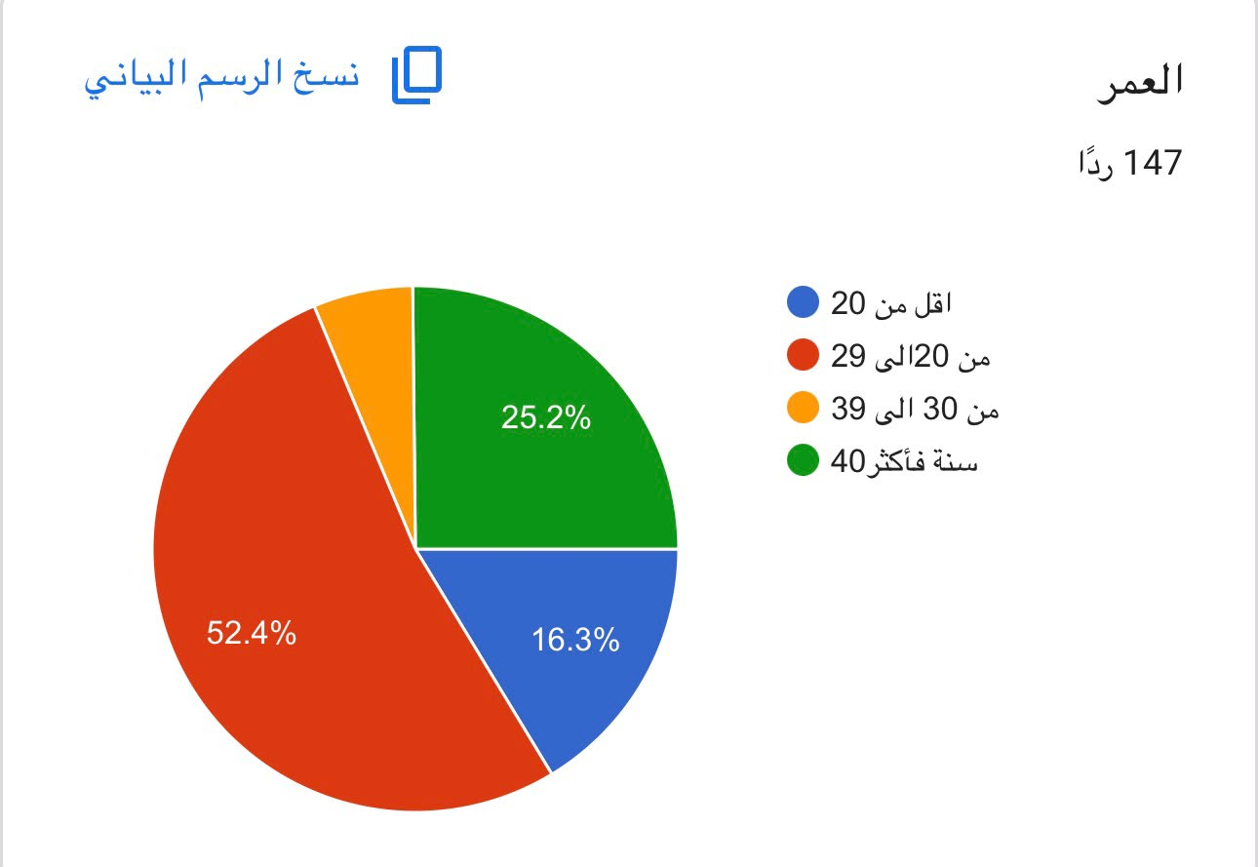

الجنس

أظهرت النتائج أن نسبة الإناث بلغت 93.9%، بينما بلغت نسبة الذكور 6.1%.

التحليل:
يتضح أن أغلب المشاركين في الاستبيان كانوا من الإناث، وهذا يوضح أن نتائج الدراسة تعكس بشكل أكبر آراء هذه الفئة.

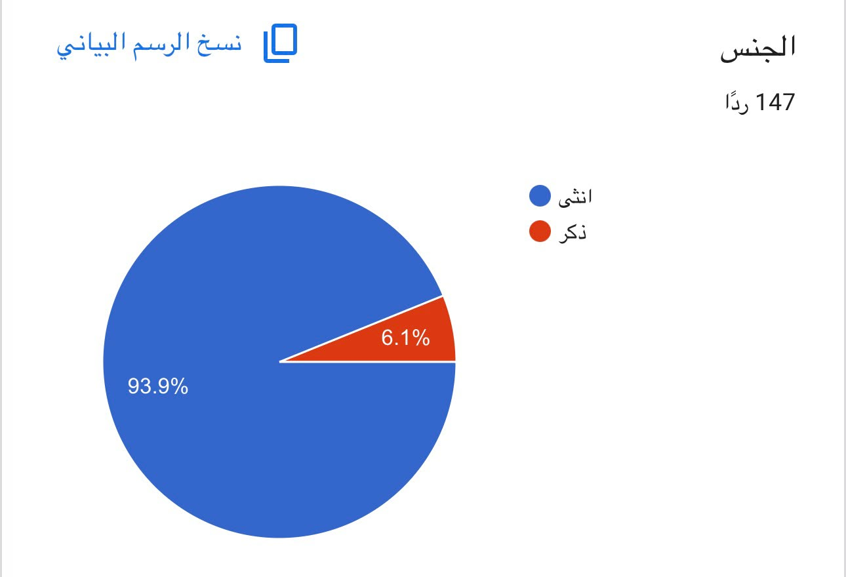

المستوى التعليمي

أوضحت النتائج أن 49.7% من المشاركين يحملون مؤهلًا ثانويًا، و37.4% جامعي، و11.6% دبلوم، بينما كانت نسبة الدراسات العليا منخفضة جدًا.

التحليل:
يبين ذلك أن أغلب المشاركين من حملة الثانوية والجامعة، مما يعطي تنوعًا جيدًا في آراء أفراد العينة.

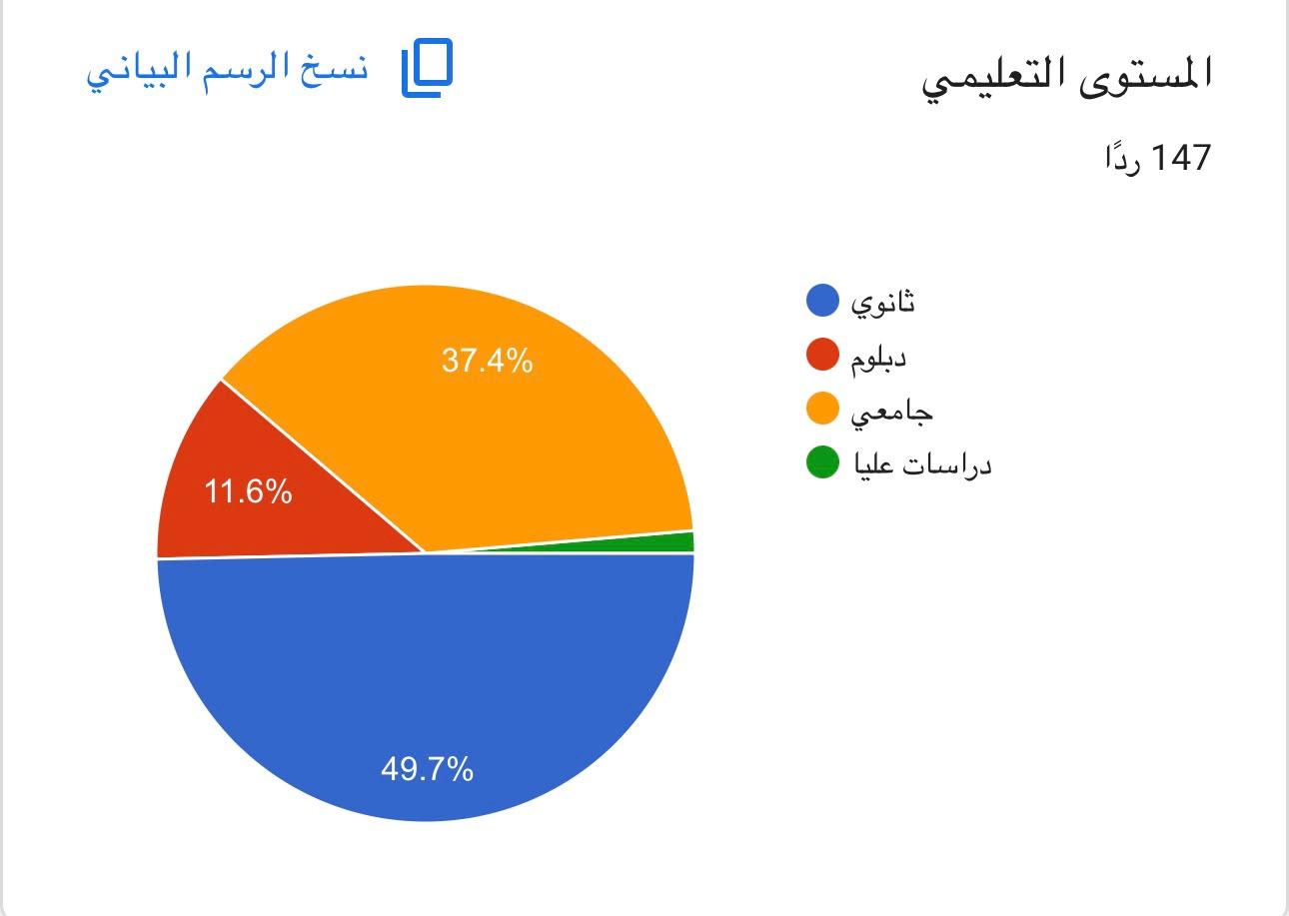

السؤال الأول
الاعتماد على منصات التواصل الاجتماعي للحصول على المعلومات أثناء الحروب والنزاعات.
أظهرت النتائج أن 76.2% وافقوا، بينما 23.8% لم يوافقوا.

التحليل:
يدل هذا على أن أغلب المشاركين يعتمدون على منصات التواصل الاجتماعي كمصدر للمعلومات وقت الحروب والنزاعات.
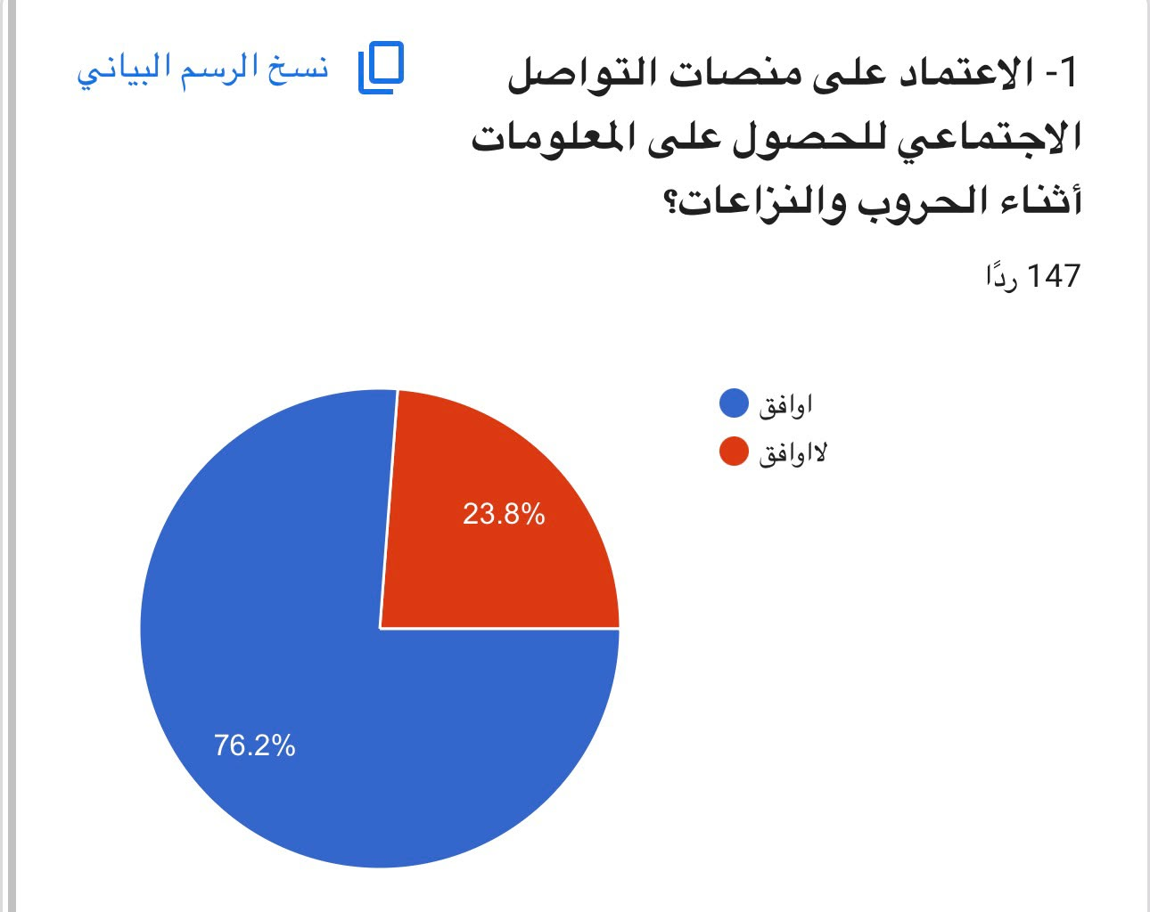

السؤال الثاني
تعد منصات التواصل الاجتماعي من أهم مصادر الأخبار أثناء الحروب والنزاعات.
وافق 83% من المشاركين، بينما لم يوافق 17%.

التحليل:
تشير النتائج إلى أن معظم المشاركين يرون أن منصات التواصل أصبحت من أهم المصادر التي يعتمدون عليها لمعرفة الأخبار.
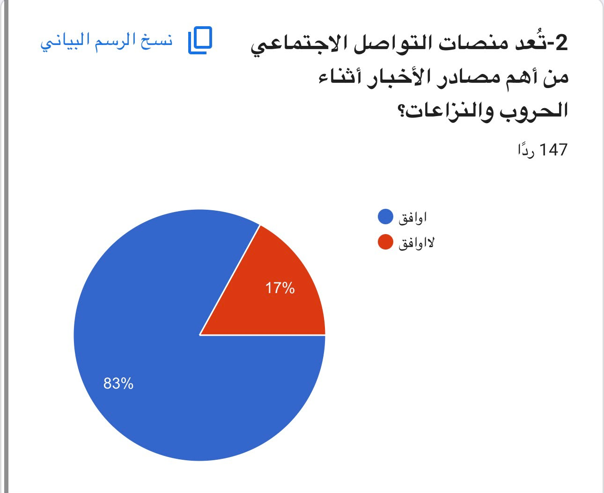

السؤال الثالث
تؤثر منصات التواصل الاجتماعي في تكوين الآراء حول الحروب والنزاعات.
وافق 90.5%، بينما لم يوافق 9.5%.

التحليل:
توضح النتائج أن أغلب المشاركين يرون أن منصات التواصل لها تأثير واضح في تشكيل آرائهم واتجاهاتهم تجاه الأحداث.
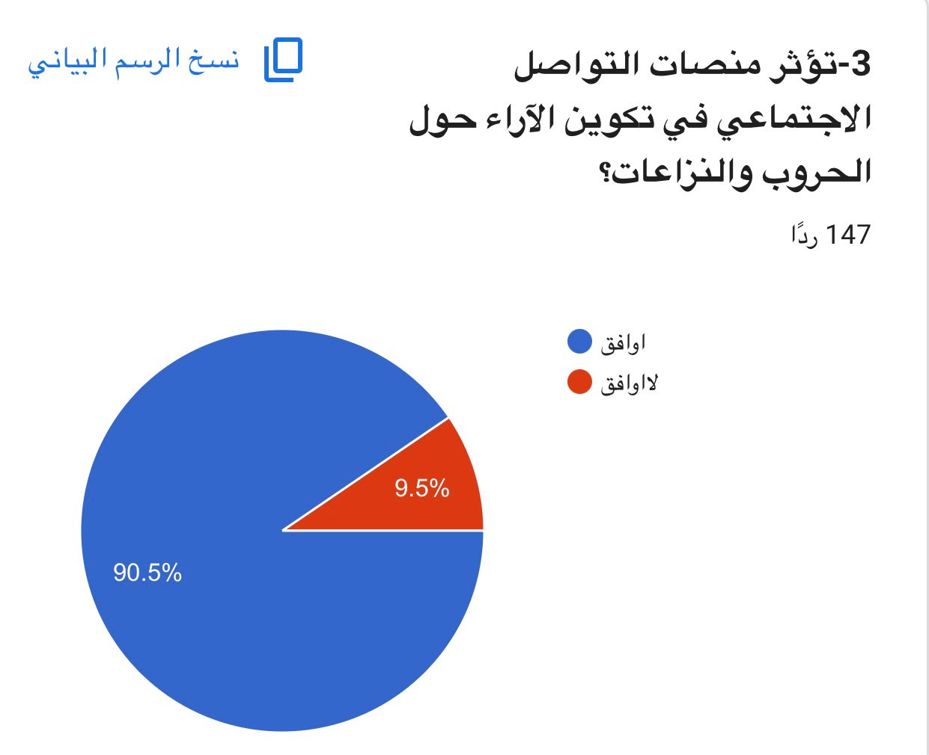

السؤال الرابع
يسهم المحتوى المتداول عبر منصات التواصل الاجتماعي في تغيير وجهات النظر حول الحروب والنزاعات
وافق 83.7%، بينما لم يوافق 16.3%.

التحليل:
هذا يدل على أن المحتوى الذي يتم تداوله عبر منصات التواصل يمكن أن يؤثر في تغيير وجهات نظر الأفراد.

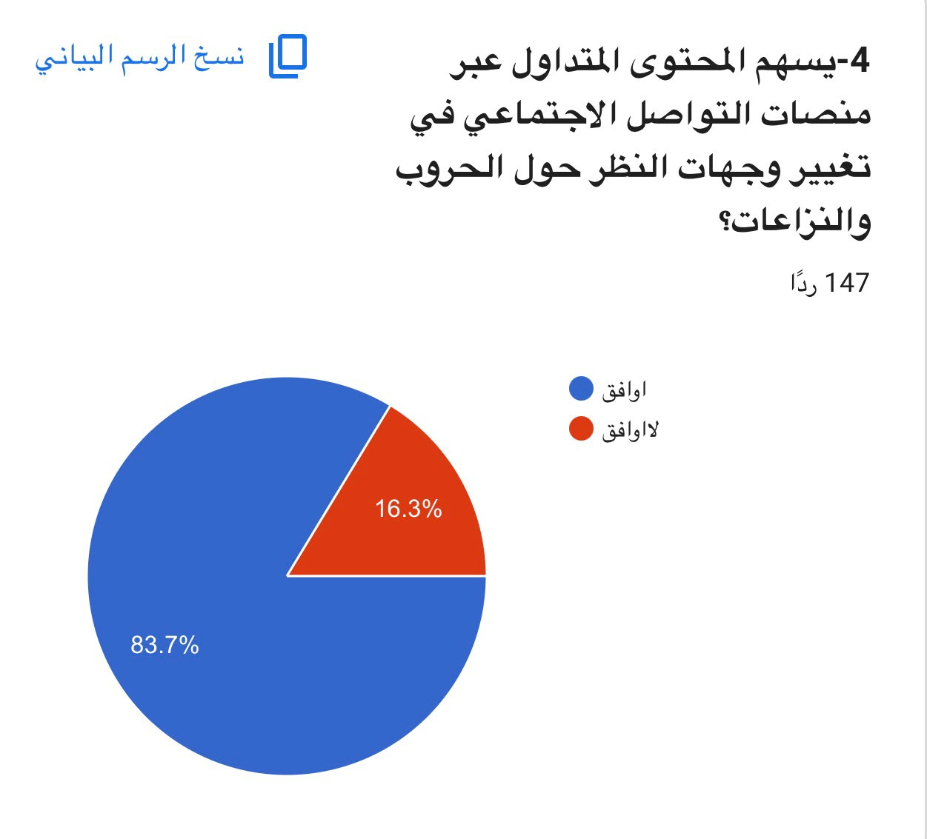

السؤال الخامس
يزيد وجود مصدر واضح وموثوق للخبر من الثقة بالمعلومات المنشورة.
وافق 84.4%، بينما لم يوافق 15.6%.

التحليل:
يبين ذلك أن وجود مصدر موثوق يجعل المشاركين أكثر ثقة بالمعلومات التي يطلعون عليها.

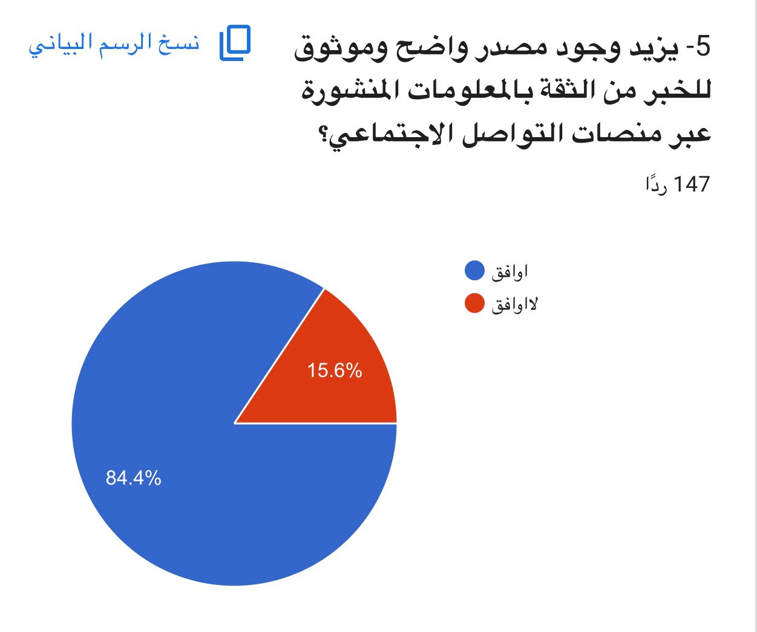

السؤال السادس
التحقق من صحة المعلومات من أكثر من مصدر قبل تصديقها أو مشاركتها.
وافق 95.2%، بينما لم يوافق 4.8%.

التحليل:
تشير النتائج إلى أن أغلب المشاركين يحرصون على التأكد من صحة المعلومات قبل نشرها أو تصديقها، وهذا يدل على وجود وعي بأهمية التحقق من الأخبار.
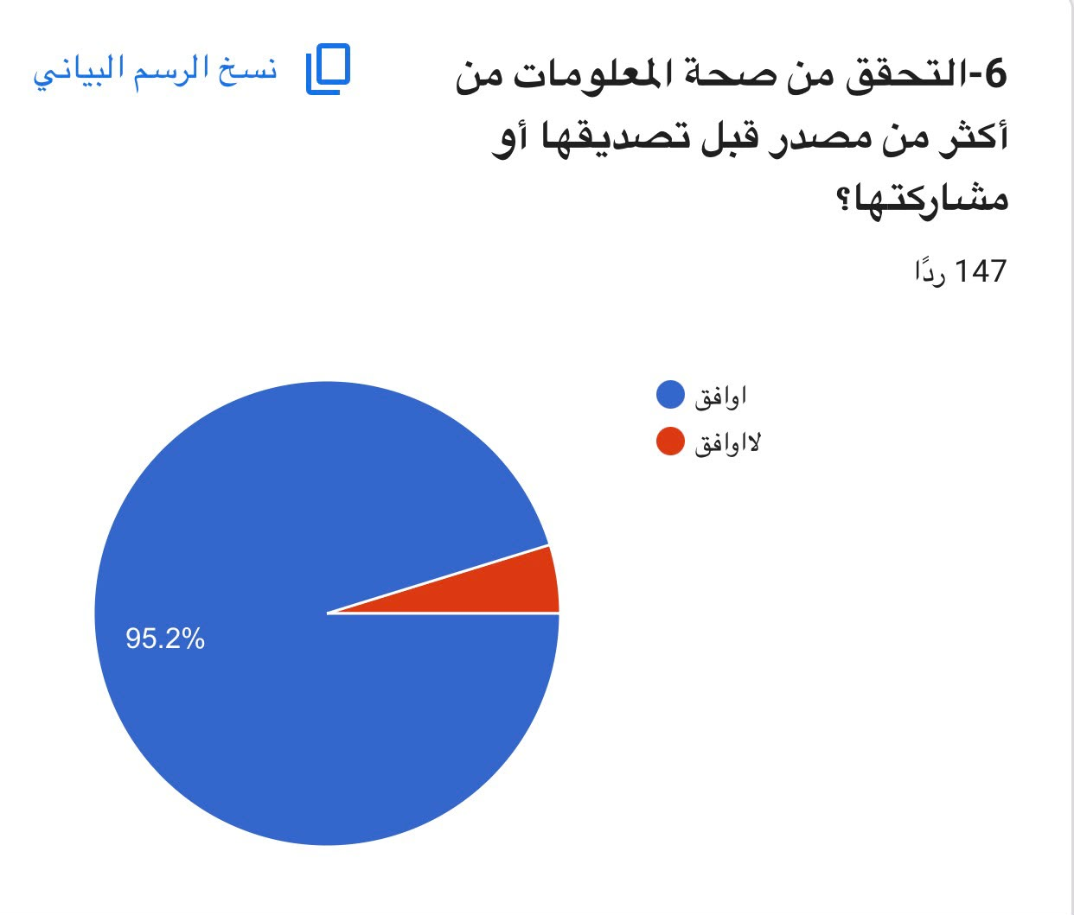

السؤال السابع
تختلف درجة التأثر بالمعلومات باختلاف منصة التواصل الاجتماعي المستخدمة.
وافق 88.4%، بينما لم يوافق 11.6%.

التحليل:
توضح النتائج أن تأثير المعلومات يختلف من منصة إلى أخرى بحسب طبيعة المحتوى وطريقة عرضه.
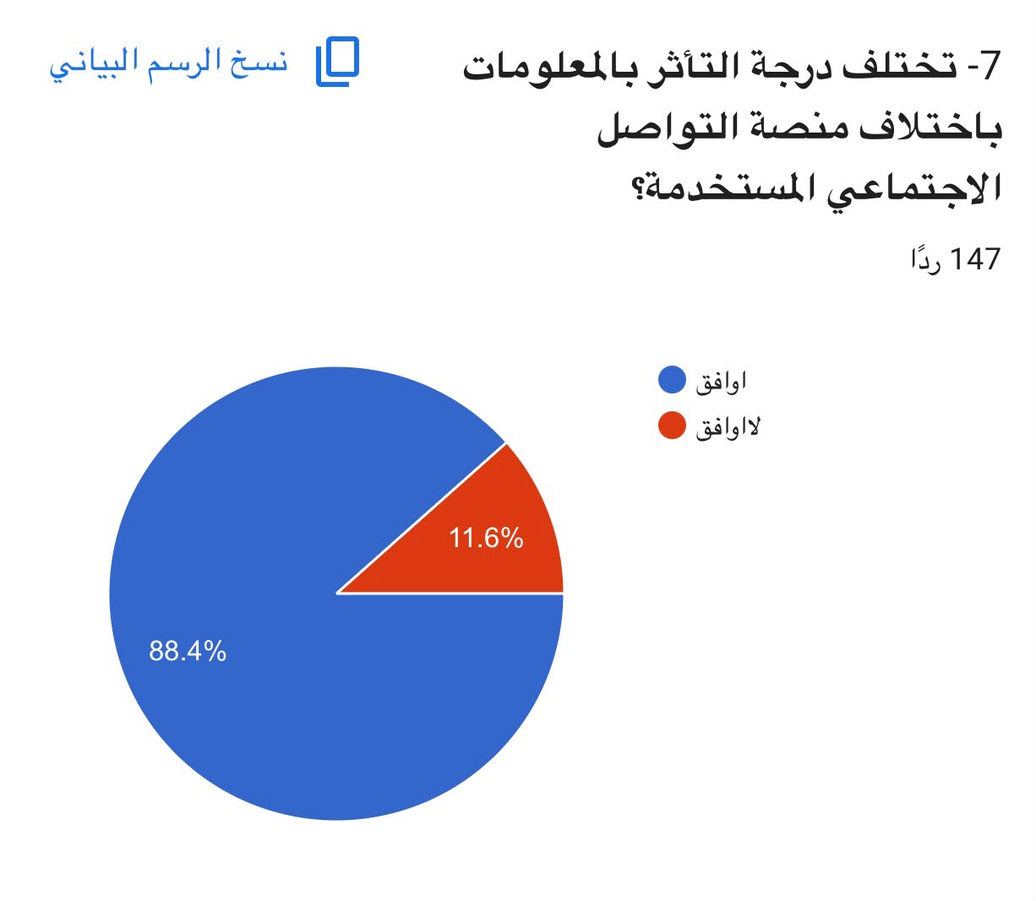

السؤال الثامن
تختلف الآراء حول الأحداث بحسب طبيعة الحرب أو النزاع.
وافق 94.6%، بينما لم يوافق 5.4%.

التحليل:
يدل ذلك على أن المشاركين يرون أن طبيعة الحدث أو النزاع لها دور في اختلاف الآراء ووجهات النظر.

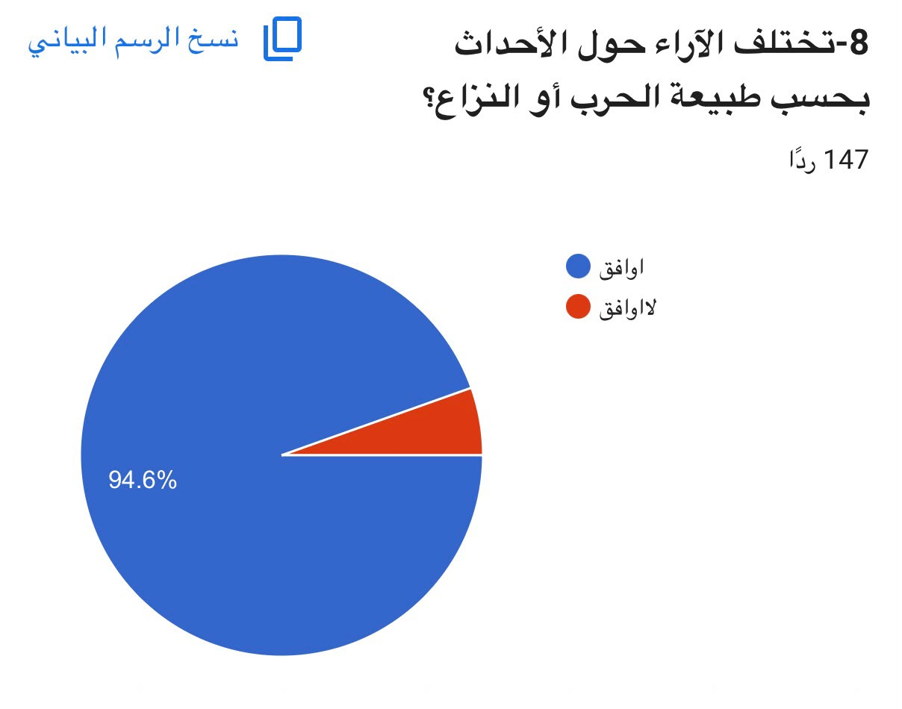

التوصيات:

* تعزيز الوعي الرقمي لدى مستخدمي وسائل التواصل الاجتماعي.
* تشجيع الأفراد على التحقق من صحة الأخبار قبل نشرها أو تداولها.
* دعم المبادرات التي تهدف إلى مكافحة الأخبار المضللة والشائعات.
* زيادة دور المؤسسات الإعلامية في تقديم معلومات دقيقة وموثوقة أثناء الحروب والأزمات.
* نشر ثقافة التفكير النقدي عند التعامل مع المحتوى الرقمي.
* إجراء المزيد من الدراسات حول تأثير منصات التواصل الاجتماعي على فئات عمرية ومجتمعات مختلفة.

المقترحات

مقترحات لدراسات مستقبلية

* دراسة تأثير الذكاء الاصطناعي في انتشار الأخبار أثناء الحروب.
* دراسة دور المؤثرين في تشكيل الرأي العام خلال الأزمات.
* دراسة مقارنة بين وسائل الإعلام التقليدية ومنصات التواصل الاجتماعي في التأثير على الجمهور.
* دراسة أثر الأخبار المضللة على الصحة النفسية للمستخدمين.

الخاتمة

تناولت هذه الدراسة أثر منصات التواصل الاجتماعي في تشكيل اتجاهات الرأي العام أثناء الحروب والنزاعات، وذلك من خلال التعرف على مدى اعتماد الأفراد على هذه المنصات للحصول على المعلومات، ودورها في التأثير على آرائهم واتجاهاتهم. واعتمدت الدراسة على المنهج الوصفي المسحي باستخدام الاستبانة لجمع البيانات وتحليلها.

وأظهرت النتائج أن منصات التواصل الاجتماعي أصبحت مصدرًا رئيسيًا للأخبار والمعلومات لدى أغلب المشاركين، وأنها تؤثر بشكل واضح في تشكيل الرأي العام، خاصة في أوقات الأزمات والنزاعات. كما بينت النتائج أهمية التحقق من مصادر الأخبار قبل تصديقها أو إعادة نشرها، لما لذلك من دور في الحد من انتشار المعلومات المضللة والشائعات.

وتؤكد هذه النتائج الدور المتزايد للإعلام الرقمي في التأثير على المجتمعات، مما يستدعي تعزيز الوعي الإعلامي لدى المستخدمين وتشجيعهم على التعامل مع المحتوى المنشور بمزيد من المسؤولية والوعي.

المراجعAPA:

1-اسم المؤلف : محمد احمد ابراهيم
سنه الدراسه:2025
دار النشر: مركز الجزيره للدراسات
مكان النشر :قطر
رقم الصفحه: ١٣

2-اسم المؤلف : احمد الشريري
سنة الدراسة:2025
دار النشر : مجله الأتصال بين الثقافات
مكان النشر : السعودية
رقم الصفحه:١٤

3-اسم المؤلف : محمد احمد محمد السحيم
سنة الدراسة:2020
دار النشر : معهد بيت الحكمة
مكان النشر : الاردن
رقم الصفحه:١٥

4-اسم المؤلف : حفصه هزاع الحذيفي -رباب رأفت الجمل
سنة الدراسة:2019
دار النشر : المجله العربيه للعلوم ونشر الأبحاث
مكان النشر : فلسطين
رقم الصفحه:١٦

5-اسم المؤلف : سلمى العبيد
سنة الدراسة:2026
دار النشر : دراسات إفري إفري
مكان النشر : فرنسا
رقم الصفحه:١٧

6-اسم المؤلف : د منى عبد اللطيف العوض - د سهام علي طه-استاذة مها فهد الطعيس
سنة الدراسة:2025
دار النشر : مجلة الجامع في الدراسات النفسية والعلوم التربوية
مكان النشر : الجزائر
رقم الصفحه:١٨

7-اسم المؤلف : د بدر الدين علي حمد محمد
سنة الدراسة:2021
دار النشر : مجلة علوم واتصال
مكان النشر : السودان
رقم الصفحه:١٩

8-اسم المؤلف : منية بن عياد
سنة الدراسة:2024
دار النشر : مركز دراسات الوحدة العربية
مكان النشر : لبنان
رقم الصفحه: ٢٠,٢١

9-اسم المؤلف : جهاد صحراوي-وليد الشايب الدراع
سنة الدراسة:2021
دار النشر : مجلة اللغة والإعلام والمجتمع
مكان النشر : الجزائر
رقم الصفحه:٢٢,٢٣

10-اسم المؤلف : نعيمة رمضان محمد ابو ناجي
سنة الدراسة:2025
دار النشر : مجلة التربوي
مكان النشر : ليبيا
رقم الصفحه:٢٤

١١ـ اسم الباحث: مناف العقيلي
سنة الدراسة:2025
دار النشر :دار اميرالد للنشر
مكان النشر : الاردن
رقم الصفحة : ٢٥,٢٦

فهرس الاستبيان | رقم الصفحة
١ـ العمر | ٢٩
٢ـ الجنس | ٣٠
٣ـالمستوى التعليمي | ٣١
٤ـ السؤال الأول | ٣٢
٥ـ السؤال الثاني | ٣٣
٦ـالسؤال الثالث | ٣٤
٧ـ السؤال الرابع | ٣٥
٨ـ السؤال الخامس | ٣٦
٩ـ السؤال السادس | ٣٧
١٠ـ السؤال السابع | ٣٨
١١ـ السؤال الثامن | ٣٩

